附件5：
考 场 地 图

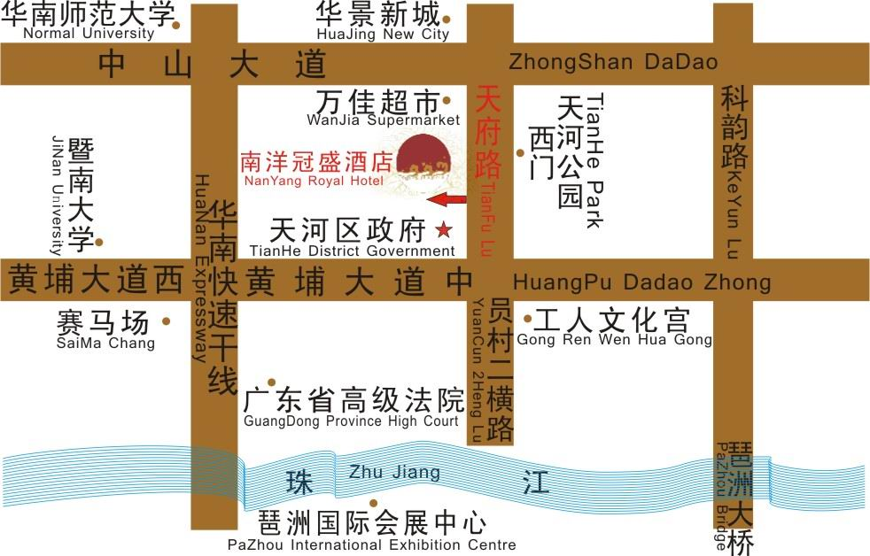
详细地址：天河区天府路11号南洋冠盛酒店（天河区政府北面200米处、天河公园西门斜对面）
始地点 | 公里数 | 如何到达酒店
国际会展中心 | 5公里 | 乘坐B7路(139路)（坐5站）到天府路站下过马路往右走约280米
广州火车东站 | 6.3公里 | 乘坐43路（坐8站）到员村山顶站下走约690米
北京路 | 10.3公里 | 北京南站乘坐194路（坐19站）到天府路站下过马路往右走约280米
广州火车站 | 13.1公里 | 乘坐550路（坐13站）到员村山顶站下走约690米
流花汽车站 | 13.2公里 | 广州火车站总站乘坐550路（坐13站）到员村山顶站下走约690米
广东省汽车站 | 13.6公里 | 站前路站乘坐518路（坐19站）到员村山顶站下走约690米
广州白云国际机场 | 34.8公里 | 从广州白云国际机场(新机场)走约270米到机场快线B乘车区乘坐空港快线2号线B(机场至裕通大酒店)（坐2站）到机场快线裕通大酒店站走到东方一路的东方一路口站转乘B11路(135路)（坐2站）到天河公园站下走约200米

